==========================================================

**Міністерство освіти і науки України**

**Національний технічний університет**

**«Дніпровська політехніка»**



**Лабораторна Робота №2**

Виконав:

студент гр. 124-19-2

Моторний Андрій Сергійович

Прийняв:

доцент кафедри системного аналізу і управління

Коряшкіна Лариса Сергіївна

**Дніпро**

**2020**

Вариант 11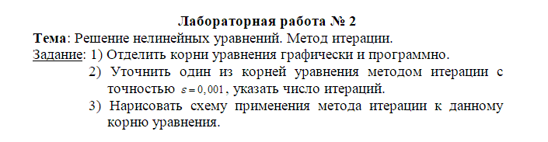

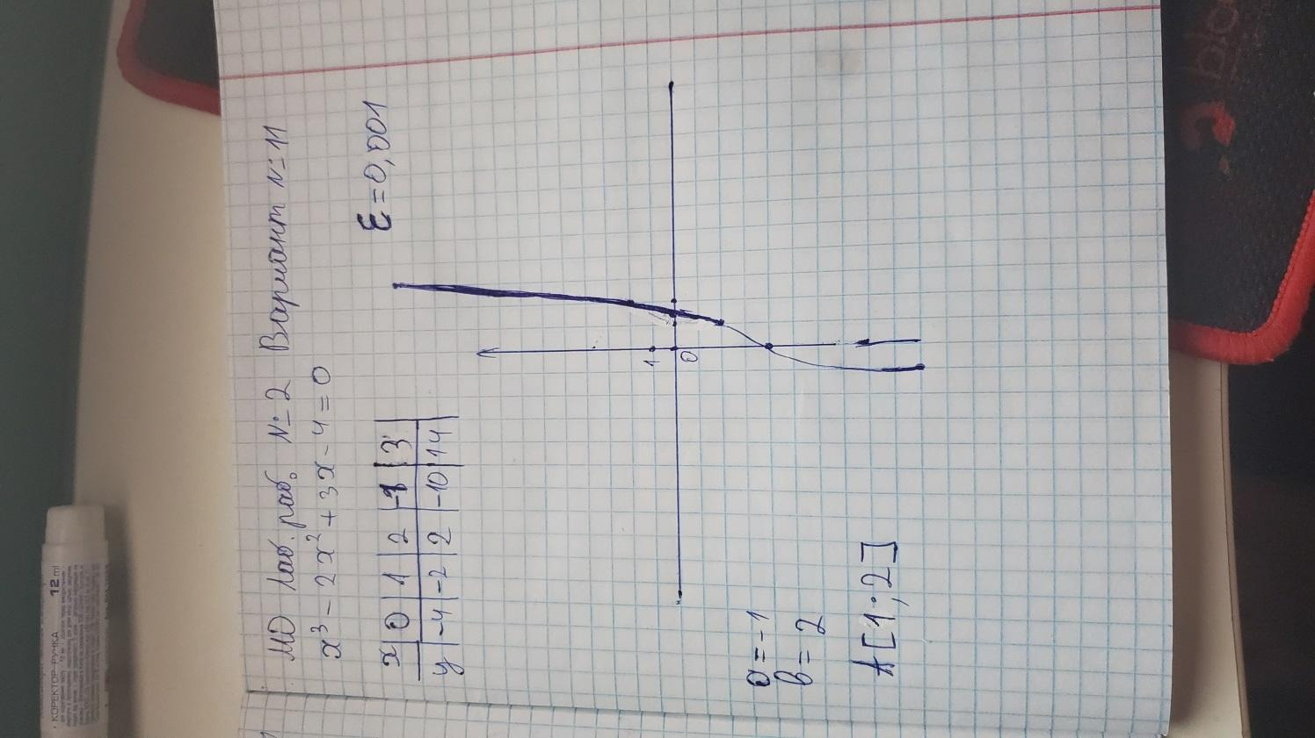

**def signum(a):**

**if a>0:**

**return 1**

**elif a<0:**

**return -1**

**else:**

**return 0**

**def solve(f,a,b,eps):**

**fa=f(a)**

**fb=f(b)**

**iterr=0**

**if signum(fa)*signum(fb)>0:**

**return None**

**while(True):**

**c=0.5*(a+b)**

**if abs(b-a)<eps:**

**return c**

**fc=f(c)**

**if abs(fc)<=eps:**

**return c**

**if signum(fa)*signum(fc)<0:**

**b=c**

**fb=fc**

**elif signum(fb)*signum(fc)<0:**

**a=c**

**fa=fc`````````````**

**else:**

**return None**

**print("Значение X = ",solve(lambda x: x*x*x - 2*x*x + 3*x - 4,1,2,0.001))**

